**Mateřská škola Dětřichov u Moravské Třebové**

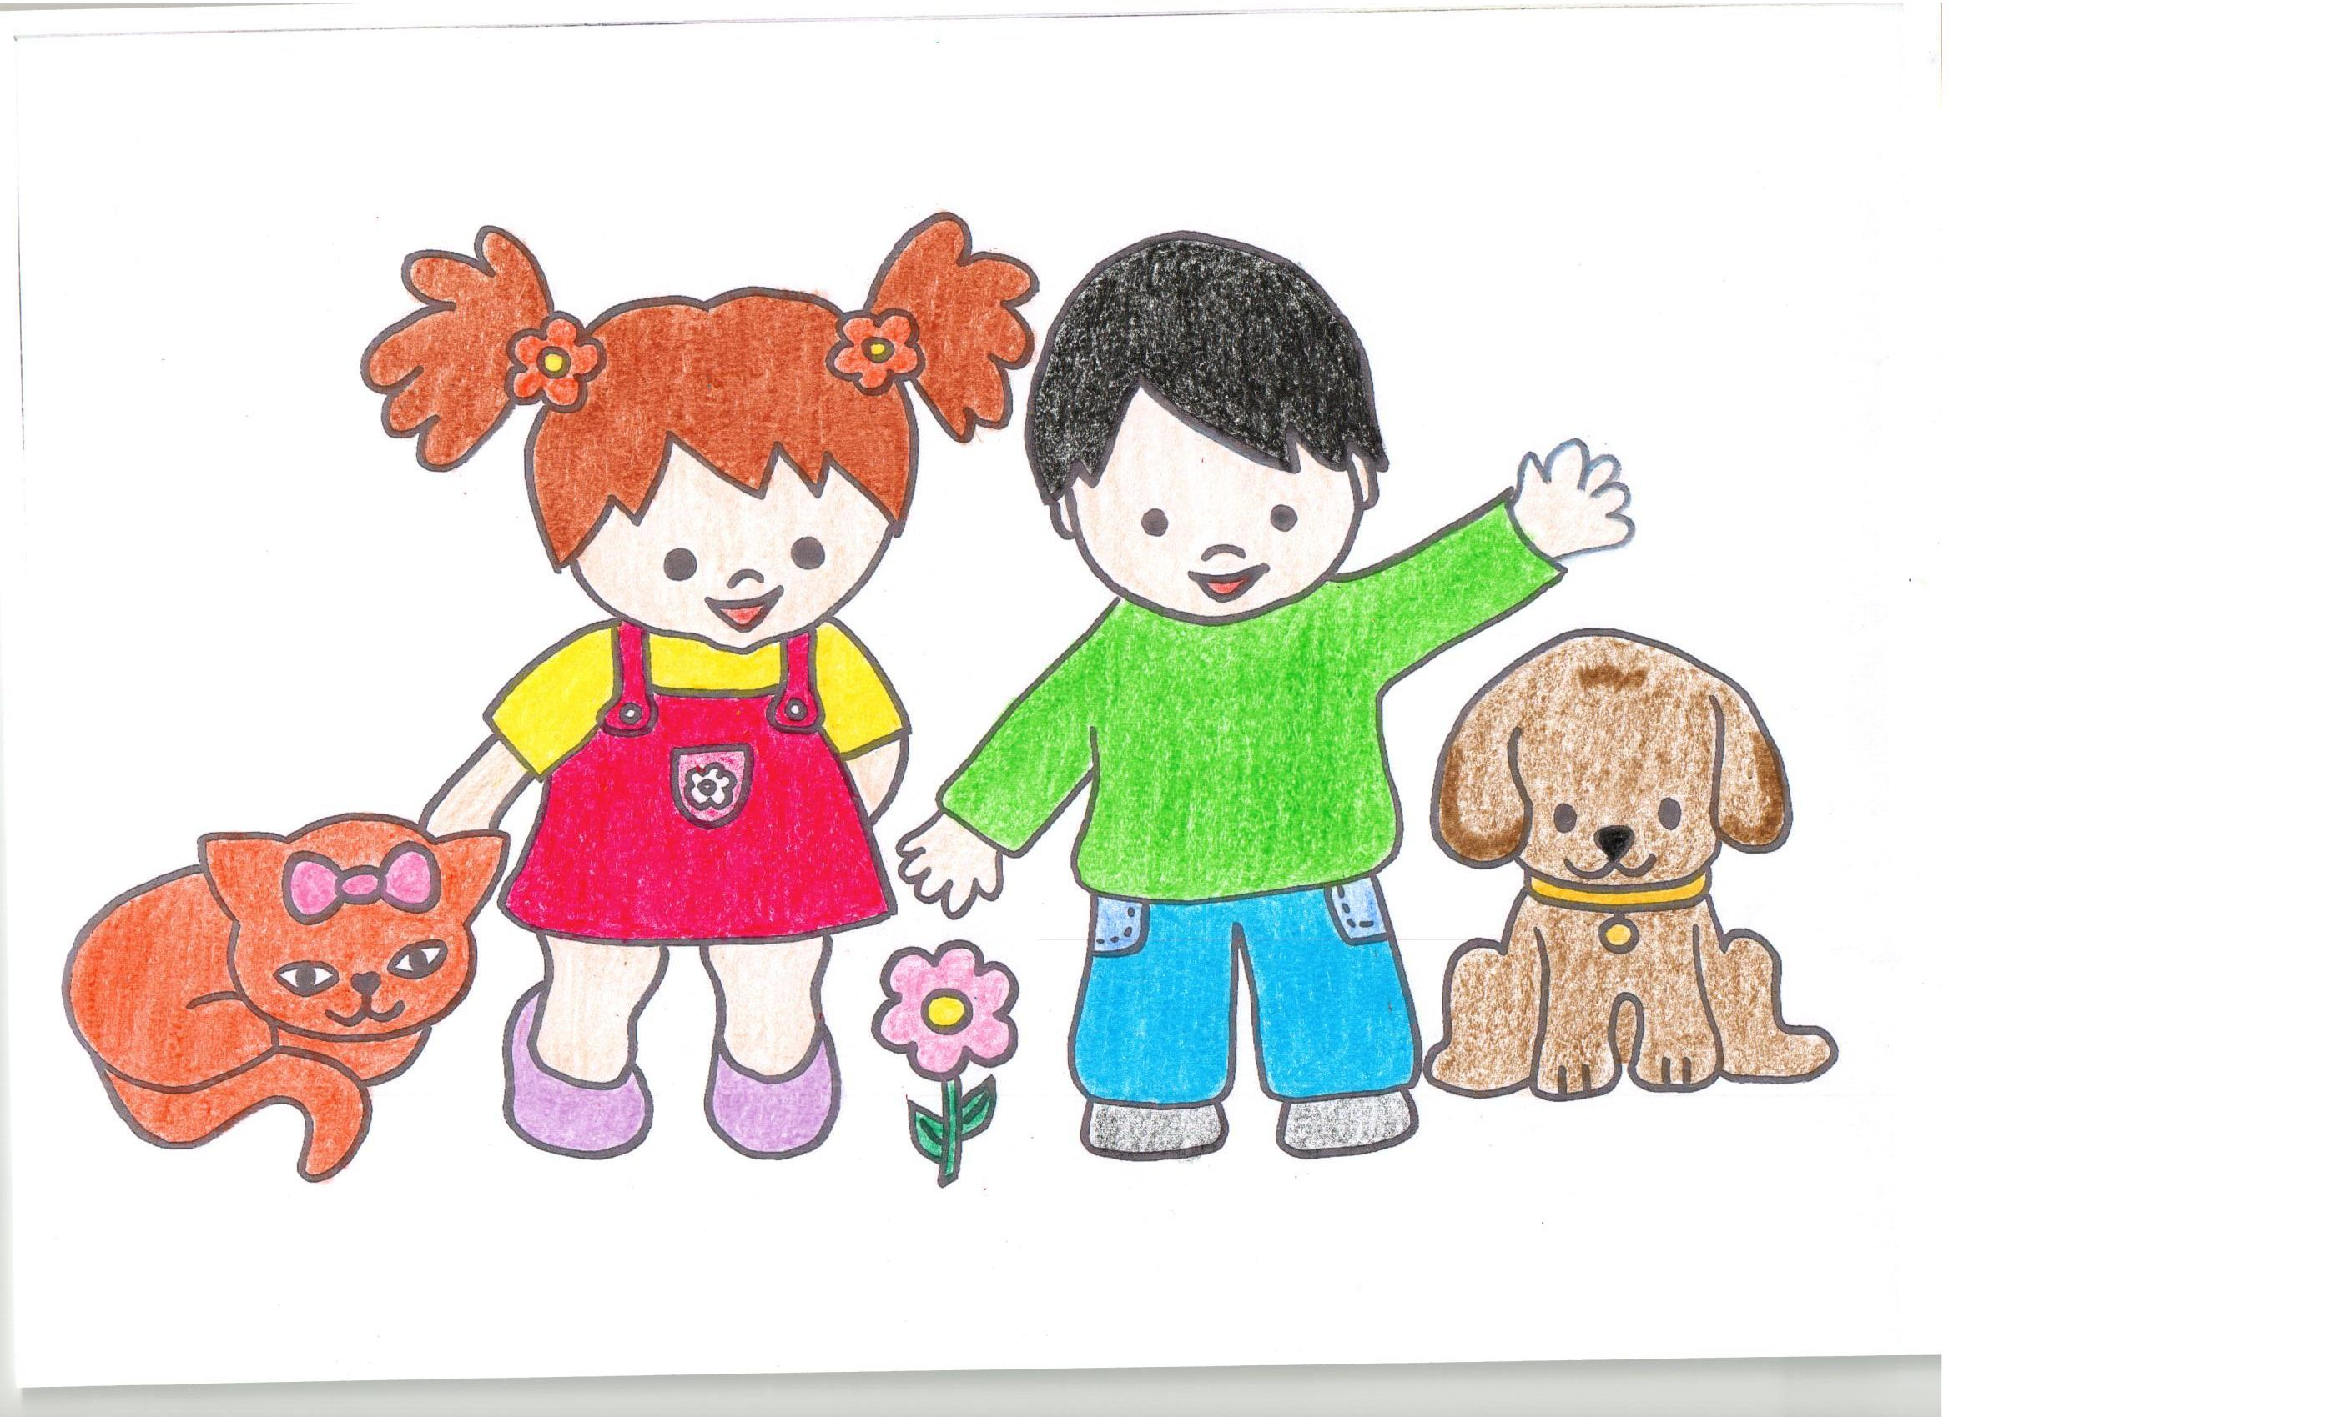

**KRITÉRIA**

**PRO PŘIJÍMÁNÍ DĚTÍ K PŘEDŠKOLNÍMU VZDĚLÁVÁNÍ V MŠ**

**PRO ŠKOLNÍ ROK 2020/2021**

Ředitelka MŠ stanovila následující kritéria, podle nichž bude postupovat při rozhodování na základě ustanovení § 165 odst. 2 písm. b) zákona č. 561/2004 Sb., o předškolním, základním, středním, vyšším odborném a jiném vzdělávání (školský zákon), ve znění pozdějších předpisů, o přijetí dítěte k předškolnímu vzdělávání v mateřské škole v případě, kdy počet žádostí o přijetí k předškolnímu vzdělávání v následujícím školním roce překročí stanovenou kapacitu počtu dětí pro mateřskou školu.

Při přijímání dětí do mateřské školy vychází ředitelka z následujících kritérií v níže uvedeném pořadí:

1. Děti, pro které je předškolní vzdělávání povinné
2. Děti s odkladem školní docházky
3. Děti s trvalým pobytem v obci a spádové oblasti
4. Děti, které dovrší 3 let věku do 31.12.2020
5. Děti mladší 3 let, které jsou psychicky i fyzicky zralé pro pobyt v kolektivu a je volné místo v mateřské škole – s odkazem na zákon č. 331/2012 Sb., kterým se kromě jiných zákonů mění také Zákon č. 331/1995 Sb., o státní sociální podpoře, ve znění pozdějších předpisů.

S obecnými kritérii budou rodiče seznámeni u zápisu dětí do mateřské školy.